ERD Logical Data Model
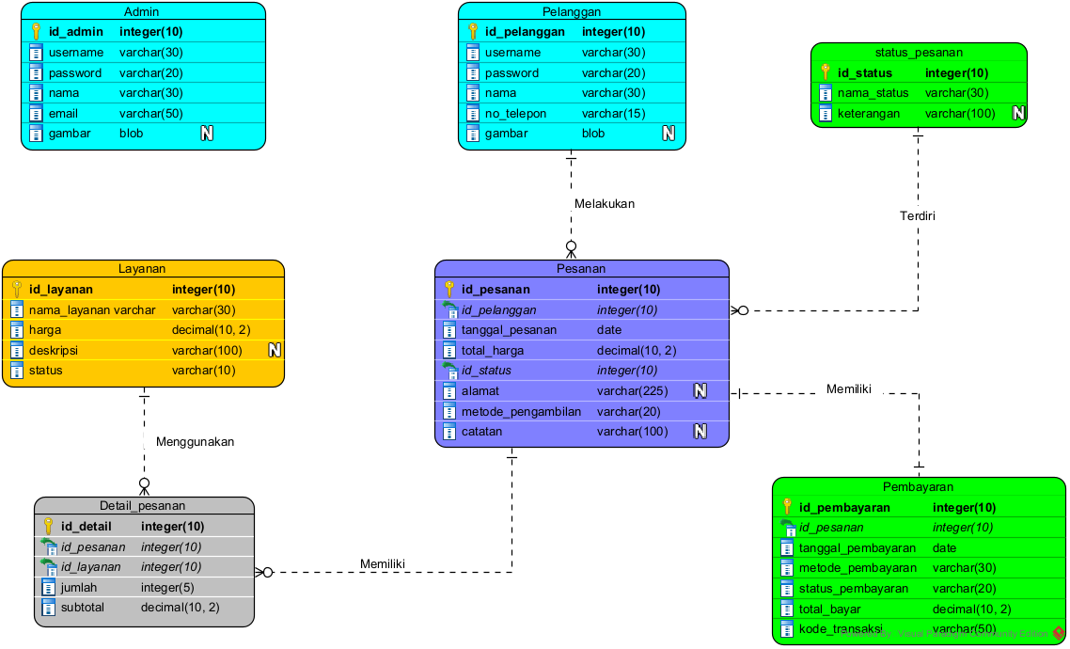

DESKRIPSI PERANCANGAN RINCI
3.1 Diagram Konteks
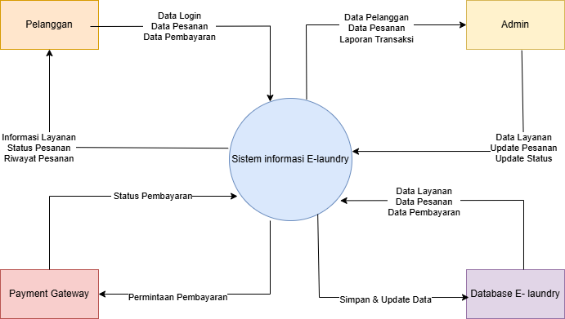

3.1.1 DFD Level 0

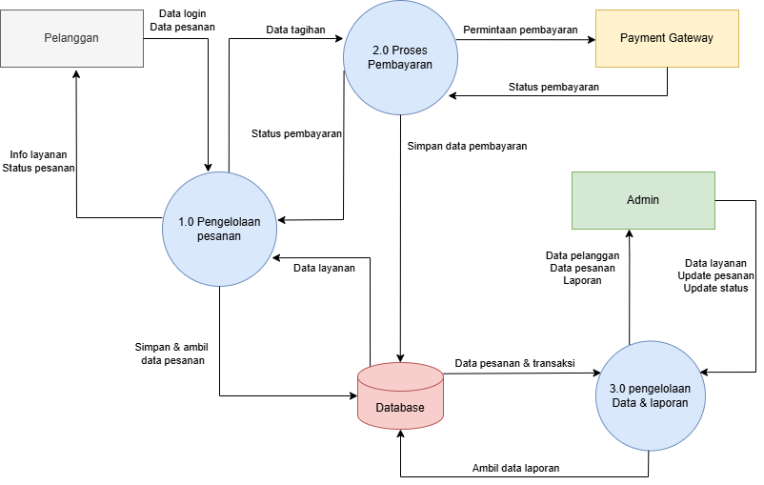

DFD Level 1 – Proses Pemesanan Laundry /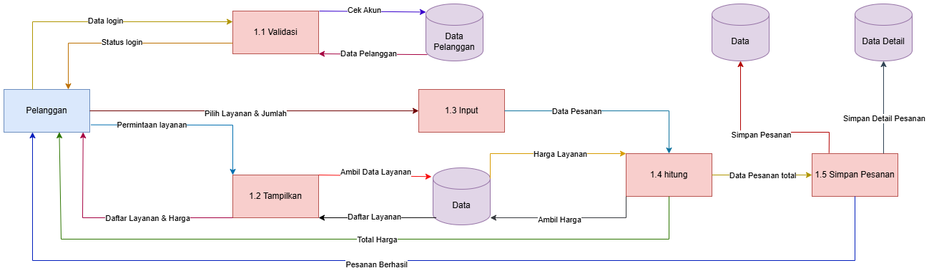

3.1.3 DFD Level 1 – Proses Pengelolaan Transaksi / Pembayaran

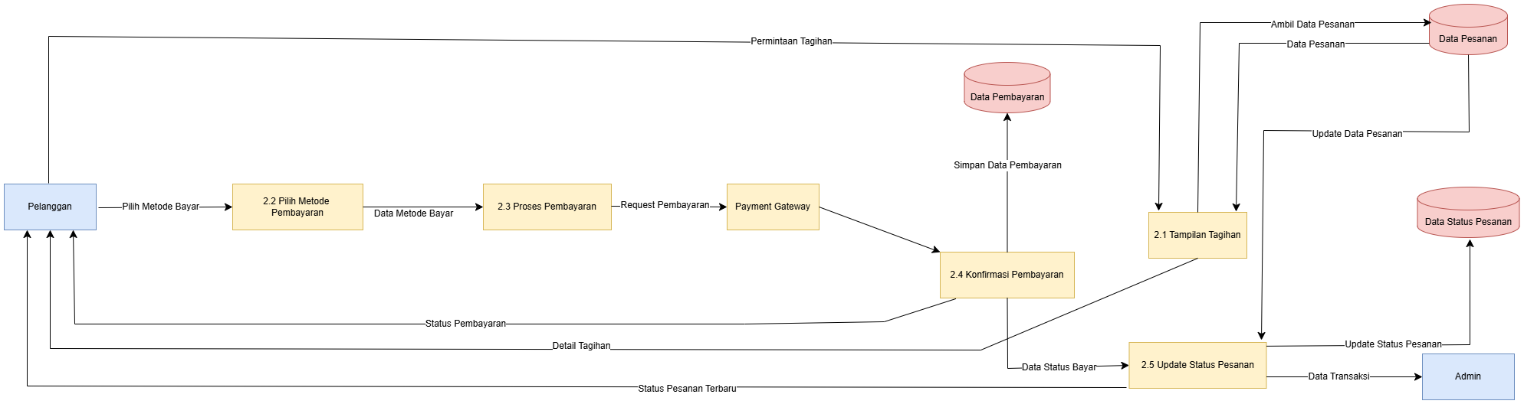

USE CASE DIAGRAM
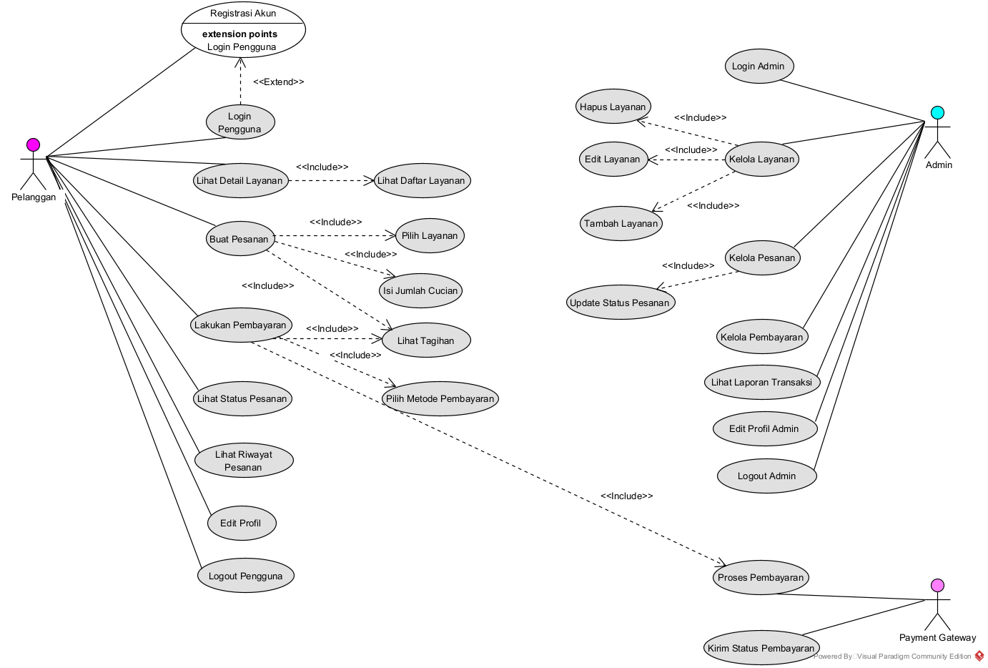

ACTIVITY DIAGRAM
1.LOGIN PENGGUNA (PELANGGAN & ADMIN)
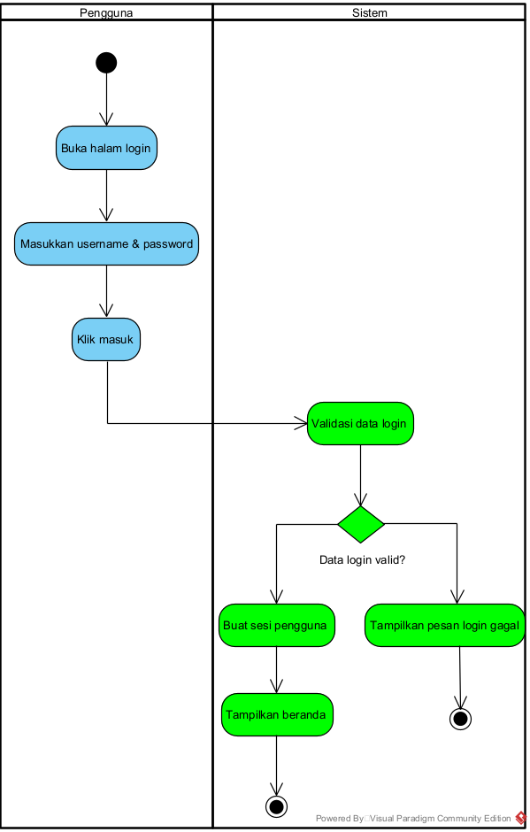
2. Activity Diagram – Registrasi Pelanggan
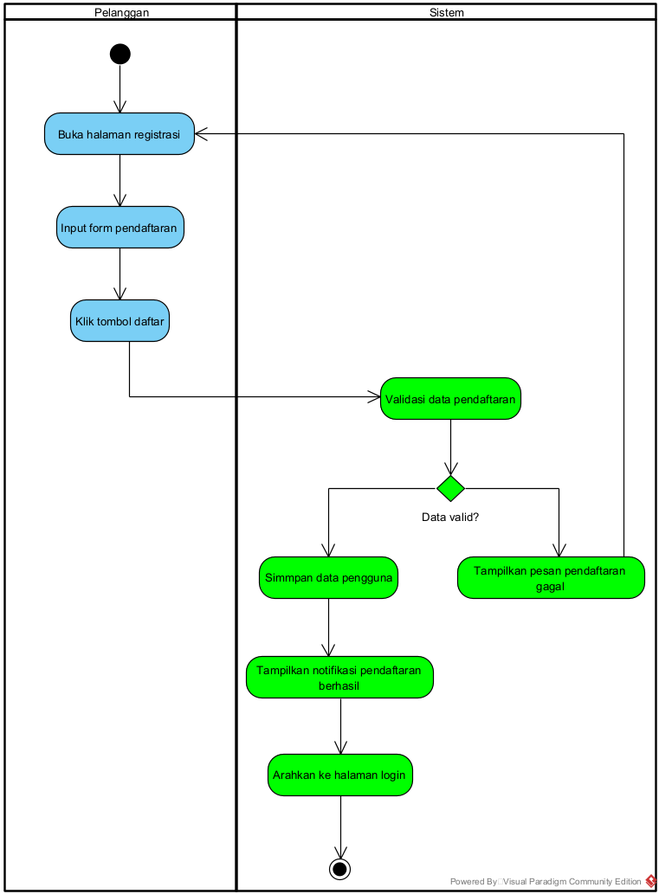

3.Activity Diagram – Pemesanan
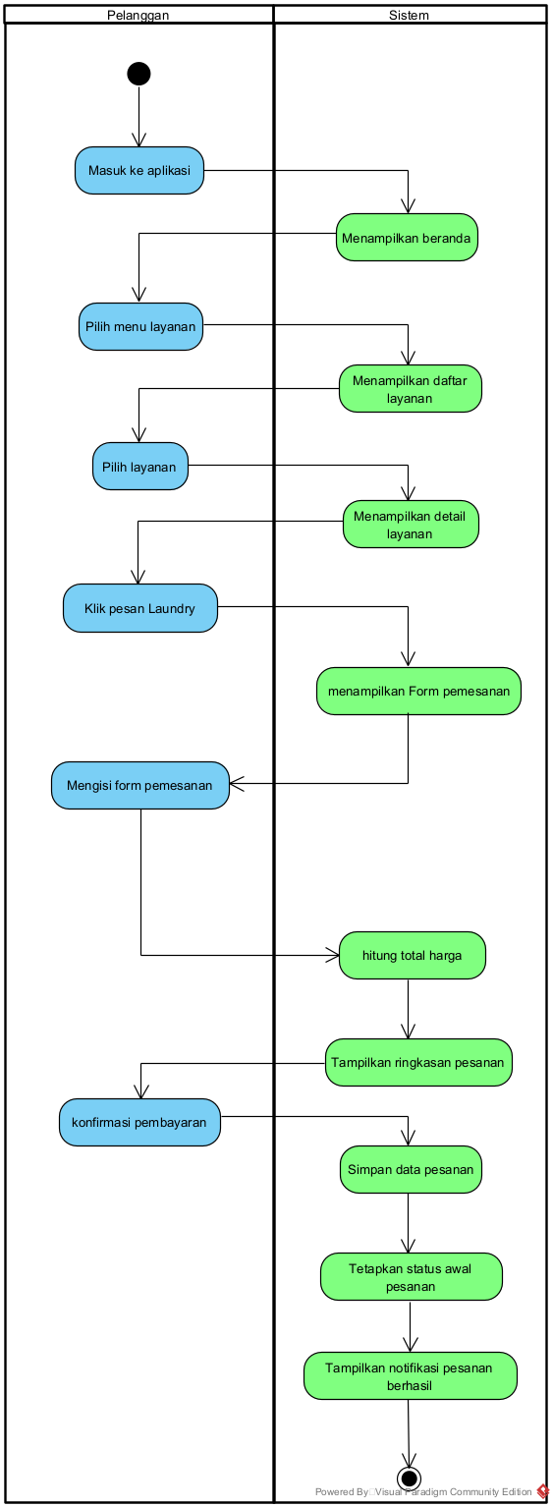

4.Activity Diagram – Pembayaran Laundry
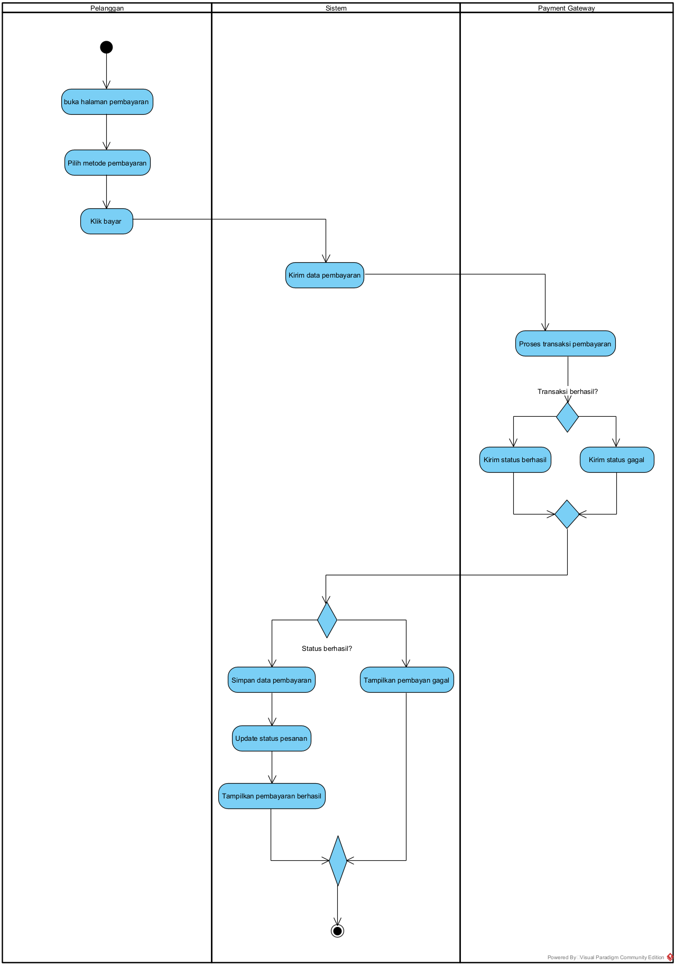

5.Activity Diagram – Lihat Status / Riwayat Pesanan

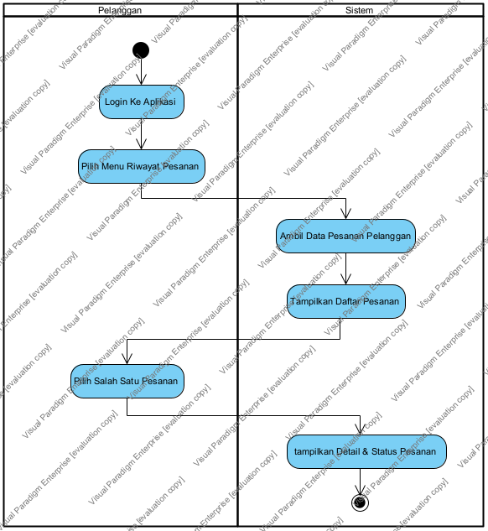

6.Activity Diagram – Edit Profil Pelanggan

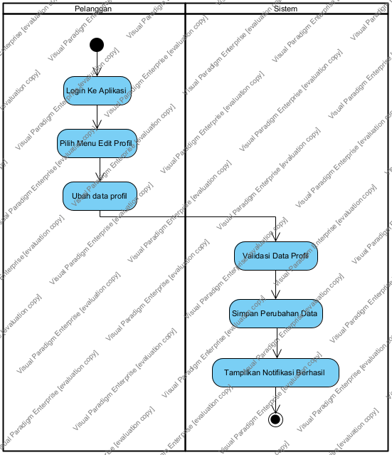

7.Activity Diagram – Edit Profil (Admin)

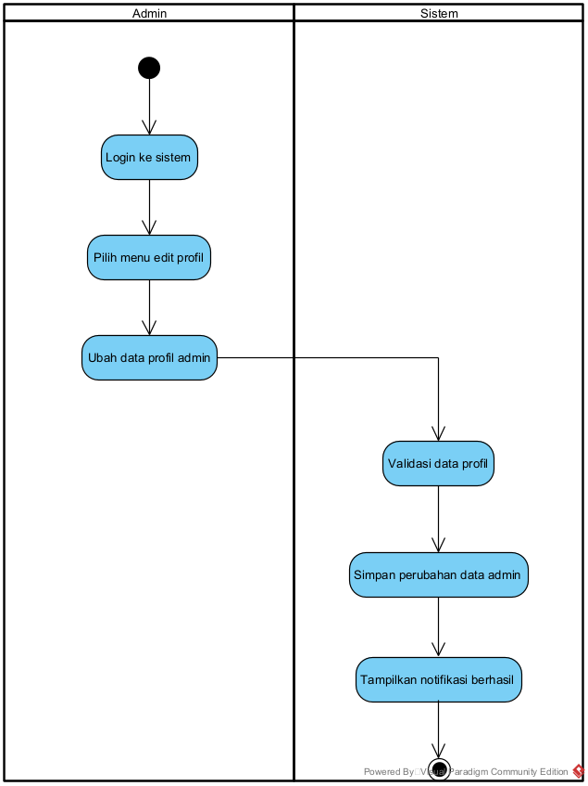
8.Activity Diagram – Kelola Pesanan (Admin)
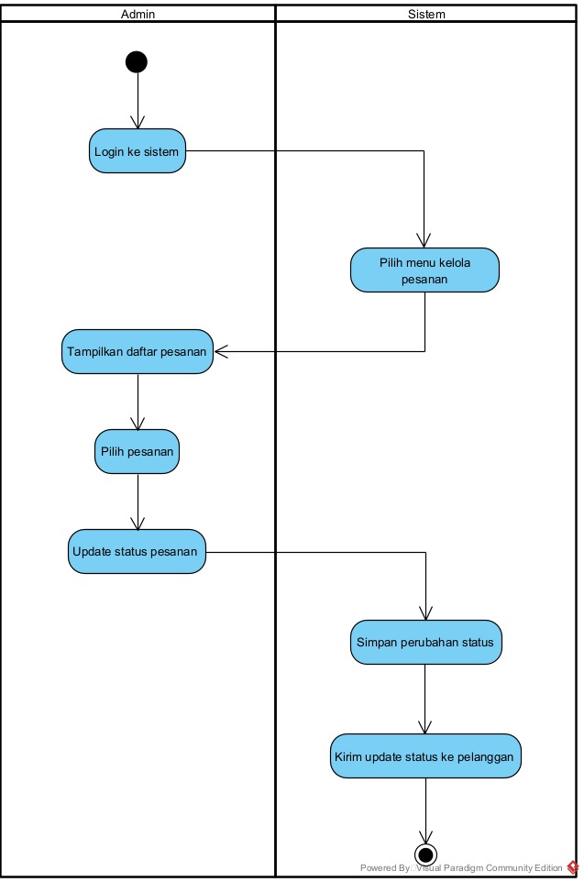

SEQUENCE DIAGRAM
- LOGIN PENGGUNA
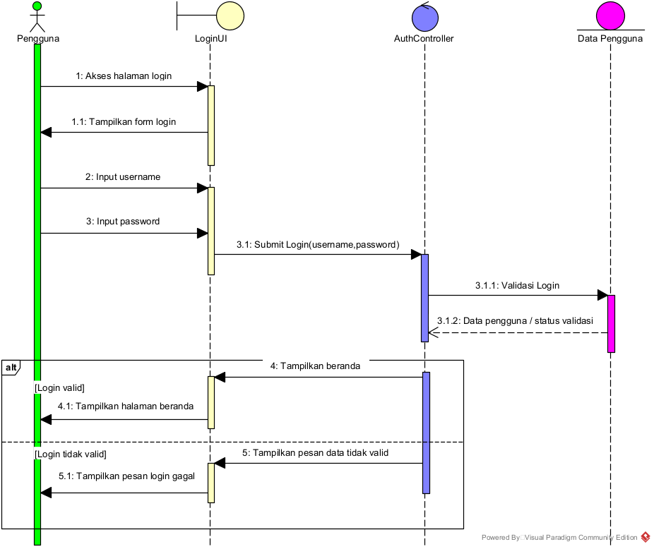

- PEMESANAN (PELANGGAN)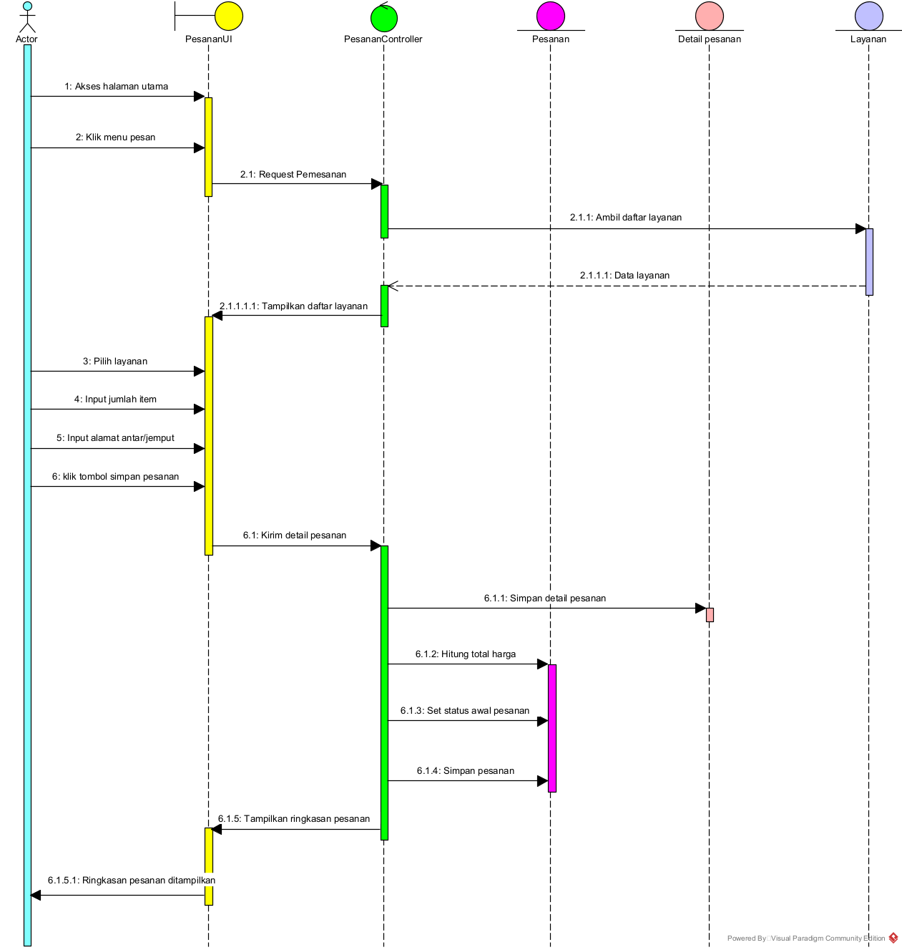

- PEMBAYARAN

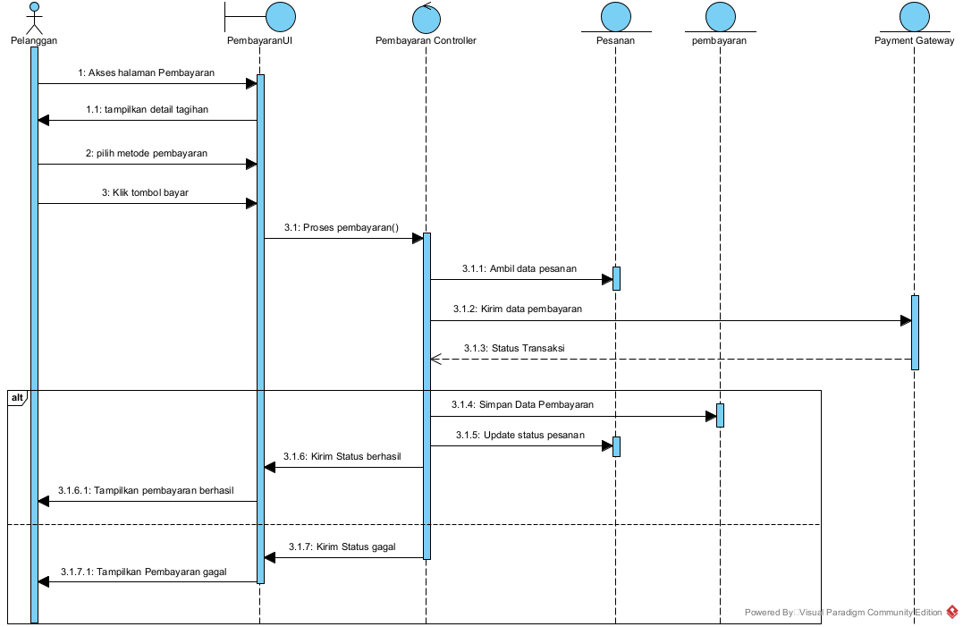
4.KELOLA PESANAN (ADMIN)
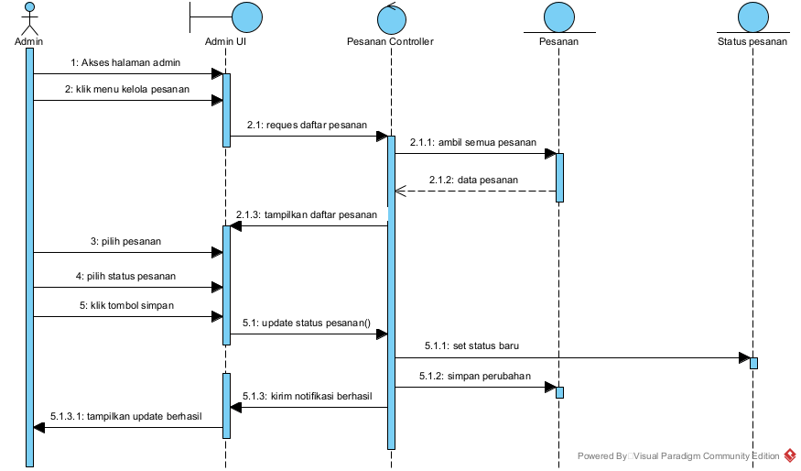
3.4.CLASS DIAGRAM
